Урок географии в 11 классе.
Тема урока: Страны Зарубежной Азии
Метод обучения: кейс – технология (технология коллективного анализа ситуаций)
Формы организации учебной деятельности: индивидуальная, групповая («мозговой штурм») и коллективная (дискуссия), заполнение опорного конспекта «Граф Азии»
Тип урока: урок формирования и совершенствования знаний о странах Азии, закрепление политической карты Азии с помощью опорного конспекта (География. №32 август 2004 стр.24-26)
Средства обучения: мультимедийное оборудование, презентация по теме урока; раздаточный материал (кейсы с описанием стран Азии; конверты с иллюстрациями, рабочие листы); справочное пособие; атласы; настенная политическая карта мира; учебник «География 10-11 кл.» авт. Максаковский В.П.), цветные карандаши или ручки.
Планируемые результаты урока:
- знать/понимать специфику субрегионов Азии, их географического положения, социально-экономической структуры и проблем.
- уметь составлять краткую географическую характеристику разных территорий на основе разнообразных источников географической информации и форм ее представления.
- уметь ставить цели, задачи и выявлять проблемы, с их дальнейшим возможным решением.
Методический замысел урока заключается в разделении обучающихся на 5 групп, каждая из которых получает кейс с заданиями – «репортажами», по определенному субрегиону Азии. Обучающиеся изучают содержимое кейсов – репортажи, вопросы и средства обучения. Размышляют над постановкой ответа и ищут пути решения проблем, относящихся к субрегионам.
Сценарий урока
1. Организационная часть
2. Целеполагание и мотивация
Вступительное слово учителя
- Сегодня мы продолжим своё путешествие по Зарубежной Азии, о которой в 80-е годы один из индийских историков сказал: «Отнимите у людей этот регион, и они лишатся своего прошлого, настоящего и будущего». Что имел в виду индийский историк?
Бесспорно, роль региона в современном мире уникальна. Можно сказать, что солнце экономики, политики и даже культуры снова встаёт здесь. На ее бескрайних просторах возникли древние цивилизации с высокой материальной и духовной культурой. Их особенности до сих пор в значительной степени определяют хозяйственный уклад и специфику населения. Большую часть региона занимают горы, пустыни, районы с избыточным увлажнением. Здесь сложился богатейший опыт жителей в борьбе за выживание в сложных природных условиях. Жизнь в сложных природных условиях Азии сформировала в культуре народов особое отношение к труду. Удивительное трудолюбие и высочайшая дисциплина являются характерными особенностями азиатского человека.
- Перечислите субрегионы Зарубежной Азии. Что лежит в основе этого деления?
- Сегодня на уроке – групповая работа, класс поделен на 5 групп.
- О чём пойдёт речь на уроке? (о странах субрегионов Зарубежной Азии)
- Что бы вы хотели узнать на уроке? (о разнообразии стран). При затруднении – в составе субрегионов – страны, с их разнообразной природой, ресурсами, культурой.
- Именно по описанию стран заполняем лист №1 – будут объектами нашего сегодняшнего исследования.
(В рабочих листах обучающиеся записывают тему урока)
3. Актуализация знаний
- Какие вопросы следует рассмотреть при описании страны? (географическое положение, форма правления и административное устройство, особенности природы, населения, специфичные черты хозяйства)
- Какие источники информации вам помогут в решении этой задачи? (географические карты, учебник, схемы из приложения)
Постановка задачи
- У каждой группы на столе лежит кейс в виде описания-подсказки стран, пропущенных на листах №1. Ваша задача, ребята, разгадать название страны из какого субрегиона Зарубежной Азии ответить на вопросы и вписать на листе №1. На листе пустые круги в которые нужно вписать из кейса страны по описанию –подсказке. Разными цветами раскрасить кружочки с названиями стран по принадлежности к регионам. На листах №2-столицы, листе №3 страны и столицы
В ходе работы каждый из вас будет заполнять свой рабочий лист. По окончании работы необходимо будет представить результат работы группы (предварительно необходимо выбрать спикера, который будет координировать работу группы)
4. Самостоятельное творческое использование сформированных умений и навыков
Работа в группах.
5. Динамическая пауза. Физкульминутка.
6. Контроль выполненной работы.
Обучающиеся представляют результат своей работы; показывают на настенной карте искомую страну, указывают субрегион, описывают страну, отвечая на поставленные в кейсах вопросы, выбирают подходящие для их страны иллюстрации, набор с/х продукции, обосновывая свой выбор.
7. Рефлексия и самооценка
- Прошу вас высказать свое отношение к изучаемой сегодня теме и вашей работе на уроке.
Заполните лист для группы:
- Первая строка содержит одно слово - название темы урока (или близкое к теме урока);
- Вторая – вписать недостающие названия стран Азии на листе №1. Линии показывают наличие общих сухопутных границ. Задание низкой категории сложности.
3. Третья строка – подписать государства Зарубежной Азии и их столицы. В элементах графа указаны первые буквы стран. Линии показывают наличие общих сухопутных границ. Лист №2 задание средней категории сложности
- Четвертая строка – подпишите в элементах графа названия стран и столиц. Линии показывают наличие общих сухопутных границ. Лист №3 задание высокой категории сложности.
- последняя строка – главный вывод по особенностям стран Зарубежной Азии- самый…по населению регион…, и многие его экономические, социальные, экологические проблемы связаны с ….взрывом. Огромные размеры территории зарубежной Азии также предопределяют большие…в ее пределах, касающиеся ЭГП, …условий и …,населения и …субрегионов.
(Несколько листов зачитываются)
- Оцените свою работу, поставив оценку в рабочих листах:
Оценка работы ученика (оценка группы)_____________
Оценка работы ученика (самооценка) _______________
Оценка работы ученика (учитель) ____________________
8. Итог урока
Познавать Азию желали многие - путешественники, журналисты. Сегодня и мы были в их числе. Наше виртуальное знакомство с этим регионом Земли не заканчивается. Главный вывод по особенностям стран Зарубежной Азии- сам большой по населению регион мира, и многие его экономические, социальные, экологические проблемы связаны с демографическим взрывом. Огромные размеры территории зарубежной Азии также предопределяют большие…различия в ее пределах, касающиеся ЭГП, природных условий ресурсов, населения и хозяйства субрегионов. Надеюсь, что сегодняшний урок был продуктивным и полученные знания пригодятся вам в дальнейшем.
9. Домашнее задание
Творческое задание: подготовить рекламу изучаемой сегодня Стран Азии (по выбору одной страны) с позиции турагентства (с целью привлечения туристов).
Приложение 1
Кейс Страны зарубежной Азии.
Описание-подсказка №1
Добрый день, сегодня мы знакомимся с одной из стран Азии. Данная страна расположена на полуострове, по 38 параллели граничит с северным соседом. Экономика страны поднялась за счет финансовой помощи США и умелого хозяйствования. Государство контролирует добывающую, табачную, женьшеневую промышленность, энергетику, ВПК, транспорт, внешнюю торговлю. Оказывает значительную поддержку отечественным фирмам (чеболи) - «Хендай», «Самсунг», «Дэу», «LG». Республика одна из ведущих индустриальных держав мира. Занимает ведущие позиции в мире в судостроении, нефтехимии, автомобилестроении, производстве металла, выпуске полупроводников, радиоприемников и др.
Описание-подсказка №2
Добрый день, сегодня мы знакомимся с одной из стран Азии. Данная страна расположена на архипелаге печально известном гибелью Фернана Магеллана. Превращение этой страны из долго находившегося на излечении «азиатского больного» в «новую азиатскую звезду» связывают с силой примера соседей, вырвавшихся на передовые экономические рубежи. Аграрные преобразования, распространение английского языка, крупные иностранные инвестиции повлияли на экономические преобразования. Ежегодный прирост ВВП, экспорт электронной, телекоммуникационной техники, бытовой электротехники, мотоциклов, морских судов и паромов. Свободные экономические зоны страны позволившие совершить преобразования: Олангапо, Субик-Бей, Пангасинана.
Описание-подсказка №3
Добрый день, мы знакомимся с небольшим государством, которое по праву считается красивейшей страной Азии. Данный уголок нашей планеты с древности манил к себе драгоценными камнями и разными пряностями. Местные жители имеют возможность любоваться горным и пляжным пейзажем. В переводе с санскрита название этой страны означает славная, благословенная земля. Остров, на котором расположена эта страна, отделён от южной оконечности Индостана отмелью – Адамовым мостом. Глубокие традиции местного населения и в то же время свобода вероисповедания, многочисленные священные реликвии и храмы привлекают сюда множество паломников. Туристы едут в эту страну, чтобы увидеть красочный мир, полный экзотики, насладиться природой и искупаться в теплых водах Индийского океана. Климат здешних мест для жителя средней полосы России является экзотическим: среднегодовая температура на равнинах около +30°С (сезонные колебания незначительны), в горной части - от +16°С до +24°С. Температура морской воды круглый год выше +25°С. Официальная столица – город Шри-Джаяварденепура-Котте, однако роль культурного и экономического центра выполняет расположенный рядом с ней другой город страны. Национальная кухня этой страны отличается обилием пряностей и остротой. В национальном меню практически отсутствует мясо.
Описание-подсказка №4
Добрый день, сегодня мы знакомимся с одной из стран Азии.Расположен в южной части Азии относится к категории относительно слаборазвитых стран аграрно-индустриального типа Рабочая сила характеризуется высоким уровнем миграции, главным образом в страны Персидского залива, и широким использованием детского труда. Промышленность состоит из трёх сегментов — энергетического, горнодобывающего и обрабатывающего Горнодобывающая промышленность развита незначительно, добываются железная руда, хромиты, бокситы. Крупные размеры имеет добыча известняка (10 млн т). Добываются также каменная и поваренная соль, мрамор, доломит, глины, магнезит. Главные отрасли обрабатывающей промышленности — текстильная, пищевкусовая. Наиболее высок вклад предприятий по изготовлению сахара-рафинада (3 млн т), растительного масла (780 тыс. т), сигарет и безалкогольных напитков. Важное значение имеет комплекс металлургических и машиностроительных отраслей. Главным образом экспортное значение имеет отрасль по изготовлению спортивных товаров (теннисных ракеток, крикетных бит, мячей и т.п.) и хирургических инструментов, экспорт этих и других трудоёмких изделий (ковров, предметов народных промыслов, сувенирной продукции из зелёного мрамора, оникса и т.п.)

Описание-подсказка №5
Добрый день, сегодня мы знакомимся с одной из стран Азии. Расположен в Юго-Восточной Азии в центре Индокитайского полуострова. Главная река — Меконг (протяжённость в пределах Лаоса — 1898 км) с многочисленными притоками, крупнейшие — У и Нгым. Озёра и внутренние моря отсутствуют. Крупнейшие горные долины — Вьентьянская, Долина кувшинов и Саваннакхетская. Основные типы почв — краснозёмы, аллювиальные и базальтовые. Растительность представлена лесами, кустарниками и саваннами.Животный мир — редкие виды обезьян, пресмыкающиеся, хищники, пернатые. Полезные ископаемые — олово, гипс, каменный уголь, медь, поваренная соль, железо, платина, золото, серебро, свинец, цинк, марганец, драгоценные камни; есть нефтеносные слои. Значителен гидроэнергетический потенциал рек. Климат тропический, муссонный. Различаются два чётких сезона — прохладный сухой (с ноября по апрель) и дождливый жаркий (с мая по октябрь). Часты засухи и наводнения.
Описание-подсказка №6
Добрый день, мы знакомимся с небольшим государством, которое по праву считается красивейшей страной Азии В стране добываются нефть (35—40 млн т в год), фосфаты, каменная соль, гипс, строительный камень и др. Традиционными отраслями экономики являются текстильная промышленность, в основном хлопчатобумажная, а также пищевкусовая, работающие в основном на местном сырье, имеются кожевенно-обувные фабрики. Важное место среди отраслей обрабатывающей промышленности занимают нефтеперерабатывающая, цементная, производство строительных материалов, химическая и нефтехимическая. К относительно новым, быстро развивающимся отраслям промышленности относятся машиностроительная, электротехническая, электронная, однако производство в этих отраслях рассчитано в основном на использование импортного сырья, материалов и комплектующих узлов. В растениеводстве основными видами товарной продукции являются злаковые, наибольшие площади заняты пшеницей. Выращиваются также ячмень, кукуруза, сорго. Из зернобобовых распространены чечевица и горох, фасоль, бобы. Животноводство — вторая по значению отрасль сельского хозяйства. Развито главным образом молочное животноводство, верблюдоводство, птицеводство, пчеловодство, разведение в отдельных хозяйствах тутового шелкопряда, крупный производитель овощных и бахчевых культур, а также традиционный центр садоводства. Выращиваются оливки, виноград, яблоки, абрикосы, вишня, финики, цитрусовые, миндаль, фисташки. Среди технических культур ведущая роль принадлежит хлопчатнику, кунжут, табак. Перспективными направлениями считаются свекловодство и выращивание семян подсолнечника. Экономика разрушена из-за современных военных действий.

Описание-подсказка №7
Добрый день, сегодня мы знакомимся с одной из стран Азии. Страна королевство, официальный язык арабский. Пересекается Северным тропиком. Лидер по добыче нефти и газа, выплавка алюминия и ферросплавов, производство удобрений. ТЭС. Сельское хозяйство: пшеница, овощи, фрукты, финики, козы, крс, овцы, верблюды. Развит туризм. Родина мировых религий.
Описание-подсказка №8
Добрый день, сегодня мы знакомимся с одной из стран Азии. Столица сокровищница индуистского и буддистского искусства. Население смесь двух цивилизаций: китайской и индийской, двух рас- монголоидной и европеоидной. Допускается многоженство и многомужество. Индуизм. На территории высочайшая вершина мира. Развит альпинизм, сплав на катамаранах, доходы от продажи марки, статуэтки, маски. Достопримечательность - Йети снежный человек).
Описание-подсказка №9
Добрый день, сегодня мы знакомимся с одной из стран Азии. Расположен в Западной Азии, на о. Кипр, в восточной части Средиземного моря. на равнинах преобладают заросли вечнозелёных кустарников (маквис, фригана), известняковые южные склоны хребтов Кирения и Карпас отличаются бедной остепнённой растительностью. Леса занимают ок. 20% территории (главным образом в массиве Троодос) и состоят из дуба, кипариса, алеппской сосны; в горных долинах — олеандр, тамариск. В лесах встречается муфлон. Водятся змеи, ящерицы, хамелеоны. Из птиц — орлы, коршуны. Много перелётных птиц.Полезные ископаемые: хромиты, железные и медные руды, асбест (в массиве Троодос) и др.Климат субтропический средиземноморский. Жаркое лето (+25—35°С), мягкая относительно дождливая зима (+ 10—15°С). Годовая сумма осадков возрастает с 300—500 мм на равнине до 1000—1300 мм в горах, где зимой местами образуется снежный покров. Промышленность пищевая (в основном изготовление вина, оливкового масла), текстильная, химическая и металлообрабатывающая. аграрно-индустриальная страна с развитым сектором услуг. Захват севера страны в сер. 1970-х гг. нанёс сильный удар по экономике страны. Сельское хозяйство: виноградарство, плодоводство. Основные сельскохозяйственные культуры: пшеница, ячмень, картофель, бахчевые, табак, миндаль, оливковое дерево, грецкий орех, цитрусовые. В горных районах развито животноводство: овцы, козы, свиньи, крупный рогатый скот. общепризнанный лидер международного туризма. Основные курорты: Пафос, Лимассол, Ларнака, Айа-Напа. Экспортируются сельскохозяйственные продукты (цитрусовые, картофель, виноград, вино), швейные и текстильные изделия, цемент.
Описание-подсказка №10
Добрый день, сегодня мы знакомимся с одной из стран Азии. Страна расположена в Южной Азии. Республика. Известна как самое влажное место Земли. Специализация страны: джут, одежда, рыба. Страна принадлежит к категории наиболее отсталых стран. Экономика остаётся аграрно-индустриальной. Крупнейшая отрасль обрабатывающей промышленности — текстильная, по производству хлопчатобумажной пряжи и ткани. Специфической для страны является джутовая промышленность, изделия из джута применяются прежде всего для упаковки и транспортировки грузов. Джутовая нить используется как ковровая основа и идет на изготовление ковров. В последние годы джут получил применение в качестве сырья в бумажной промышленности. Существенное значение имеет пищевкусовая промышленность, основу которой составляют ориентированные на экспорт чайные фабрики, а также сахарные и маслодельные заводы. В ведущую отрасль обрабатывающей промышленности превратилась химическая, в основном по производству удобрений, металлургия и машиностроение Основу сельского хозяйства составляет рис, пшеница, грэм, кхесари и маш, а из масличных — рапс и горчица, кунжут, картофеля , фруктов и специй, чайные плантации , джут и сахарный тростник. . Основную часть крупного рогатого скота используют в качестве тягловой силы. Крупным источником мяса, молока и кож являются козы. Увеличилось разведение домашней птицы (кур и уток).Важная отрасль хозяйства — рыболовство. Рыба, богатая протеином, — часть рациона беднейших слоев населения.

Приложение 2

Рабочий лист №1 группы. Подписываем страны в пустые кружочки. Раскраска регионов.
ФИ обучающихся группы _____________________________________________________________________
Тема урока___________________________________________________________________________
Информация о стране (по описанию)
1. Страна, регион ______________________________________________________________
2. Страна, регион ______________________________________________________________
3. Страна, регион ______________________________________________________________
4. Страна, регион ______________________________________________________________
5. Страна, регион ______________________________________________________________
6. Страна, регион ______________________________________________________________
7. Страна, регион ______________________________________________________________
8. Страна, регион ______________________________________________________________
9. Страна, регион ______________________________________________________________
10. Страна, регион ______________________________________________________________
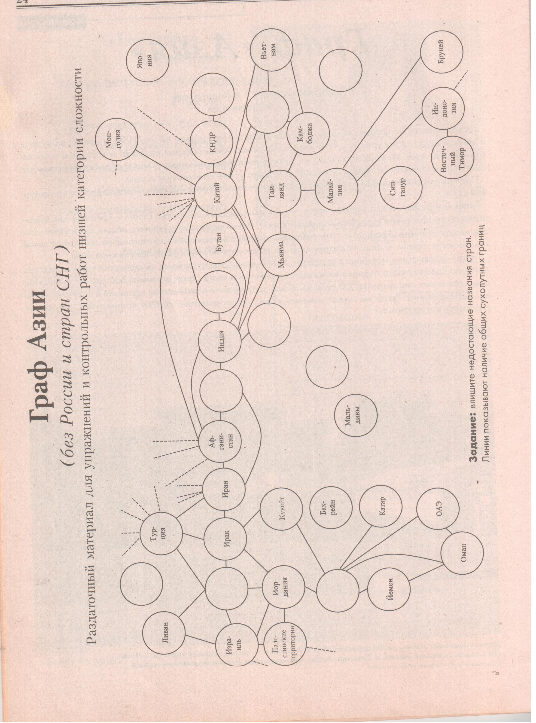Рабочий лист №2 группы. Подписываем столицы стран. Раскраска регионов.

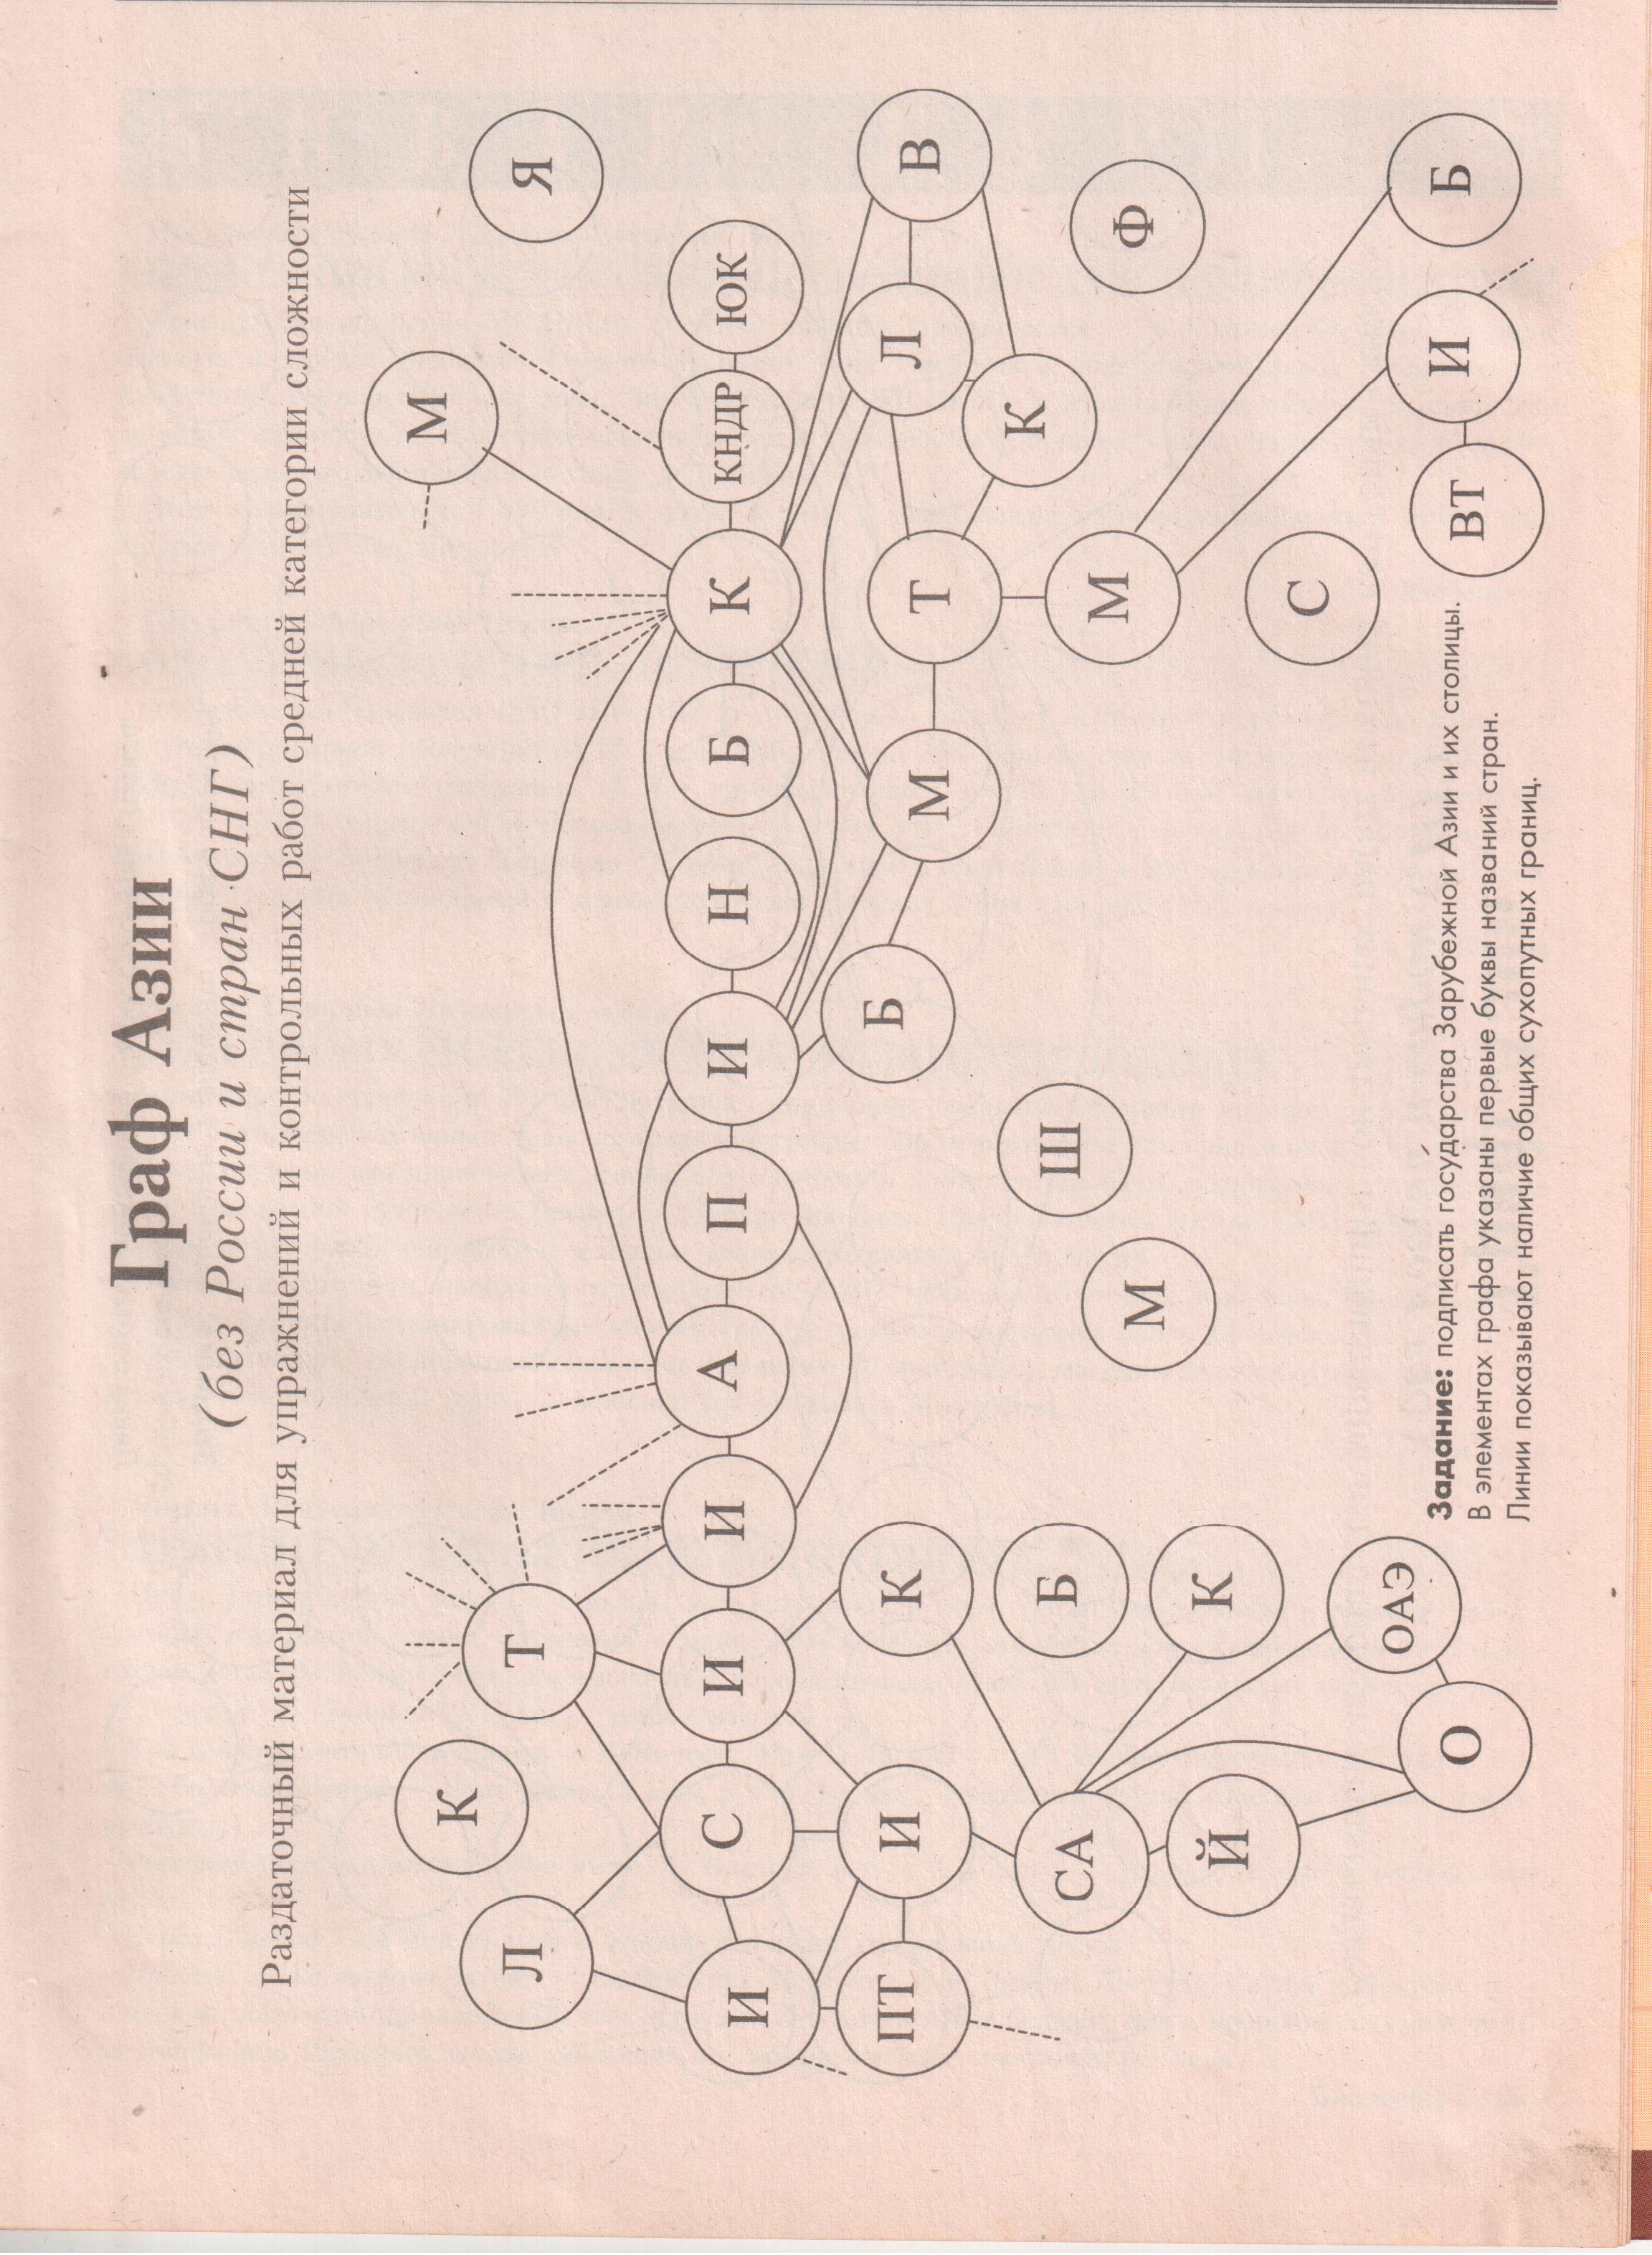
Рабочий лист №3 группы. Подписать страны-столицы. Раскраска регионов

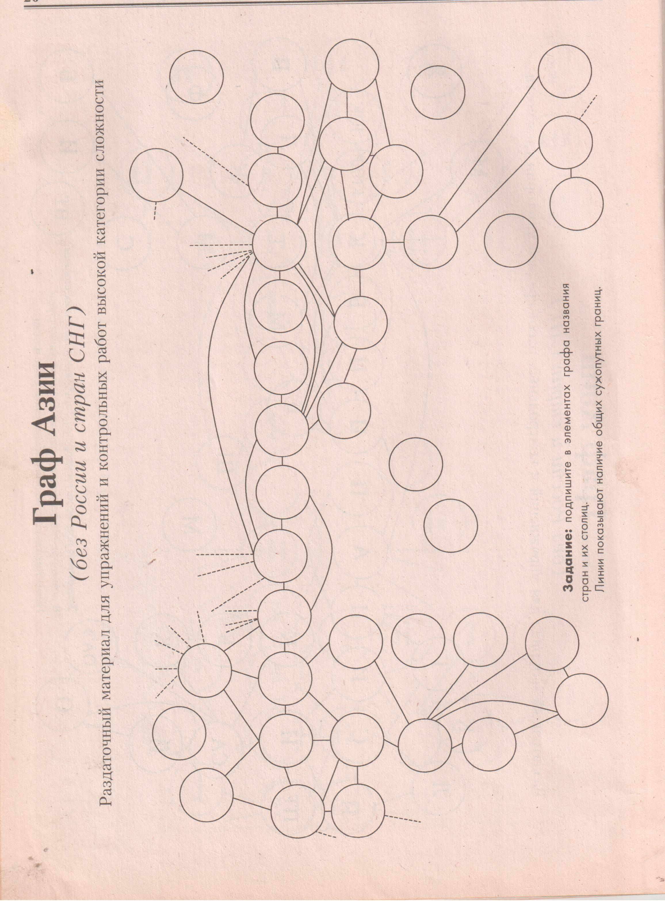
Оцените свою работу, поставив оценку в рабочих листах
Оценка работы ученика (оценка группы)_____________
Оценка работы ученика (самооценка) _______________
Оценка работы ученика (учитель) ____________________

Перекрестная проверка листа №1

Перекрестная проверка листа №2

Перекрестная проверка листа №3

Ответы лист№1: 1-Республика Корея (Южная Корея)
2-Филиппины
3-Шри-Ланка
4-Пакистан
5-Лаос
6-Сирия
7-Саудовская Аравия
8-Непал
9-Кипр
10-Бангладеш

